به نام خدا

**مدار های الکتریکی دکتر زرقانی**

دانشکده مهندسی برق دانشگاه صنعتی شریف

ترم بهار 04-1403

گزارشکار

هلیا تاج آبادی – 403105063

امیرعلی جهانبخشی - 403105103



**بخش اول) دستور اول)** مقادیر بدست امده در ازمایش:

مدار تشکیل شده در برد بورد در ازمایش به شکل مقابل بوده است. به جای مقاومت 9 اهمی با توحه به اینکه از سری مقاومت های E12 استفاده کردیم و چنین مقاومتی وجود ندارد در این سری از مقاومت های 1.2 و 8.2 اهم سری شده استفاده کردیم.

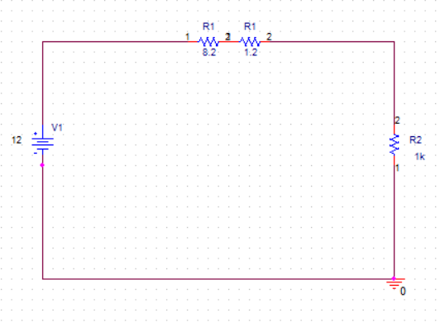

ولتاژ دو سر مقاومت یک کیلو اهمی برابر 1.184 و ولتاژ دو سر مقاومت 9.4 اهمی که به جای مقاومت 9 اهمی در نظر گرفتیم برابر 10.84 ولت بوده است.

همان ظور که گفته شد چنین مقاومتی در این سری وجود ندارد و ما ان را با دو مقاومت 1.2 و 8.2 سری شده معادل کردیم که مناسب ترین گزینه بود.

**دستور دوم)** مقادیر بدست امده از خازن ها:

توجه کنید که ما داده های 11 خازن را جمع اوری کردیم ولی یکی از ان ها را که مقدار ان 7.34 بود را به عنوان داده پرت از داده ها حذف کردیم.

|  |
| --- |
| ظرفیت خازن برحسب میکرو فاراد |
| 7.86 |
| 8.16 |
| 8.32 |
| 8.16 |
| 8.15 |
| 8.40 |
| 8.19 |
| 8.12 |
| 7.93 |
| 8.36 |

برای مقاومت ها:

انحراف معیار این داده ها: 0.0122 (نقریبا)

میانگین(مقدار متوسط): 1.00353

ماکسیمم: 1.0156

مینیمم: 0.9763

انحراف معیار این داده ها: 0.1638 (نقریبا)

میانگین(مقدار متوسط): 8.165

ماکسیمم: 8.40

مینیمم: 7.86

|  |
| --- |
| مقدار مقاومت ها برحسب کیلو اهم |
| 1.0114 |
| 1.0116 |
| 1.0093 |
| 0.9948 |
| 0.9763 |
| 1.0120 |
| 1.0156 |
| 1.0020 |
| 0.9891 |
| 1.0132 |

طبق داده های جداول میبینیم که تمامی داده ها یکسان نیستند ولی با توحه به اینکه مقدار انحراف معیار ان ها کم است یعنی میزان این تفاوت بین داده های خازن ها و مقاومت ها در این سری کم است.

**بخش دوم) دستور سوم)** این ازمایش توسط دکتر انجام شده و ما فقط مشاهدات را در اینجا می اوریم:

برای خازن ها:

1) خازن سرامیکی با ظرفیت 20 نانو فاراد در دمای اتاق که در هر دو حالتی که ان را با اسپری سرد کردیم و یا با هویه گرم کردیم ظرفیت ان کاهش یافت. در حالت سرد کردن تا 5 نانو فاراد و در حالت گرم کردن تا 4.6 نانو فاراد کاهش یافت.

2)خازن فیلمی در هر دو حالت ظرفیت ان کم شده و تفاوت ان با سرامیکی ان است که حساسیت ان با دما کمتر است و تغییرات کمتری ایجاد میشود.در حالت گرم کردن به 99.1 نانو فاراد و در حالت سرد کردن به 97.8 نانو فاراد رسید در صورتی که در دمای اتاق ظرفیت ان 100 نانو فاراد بوده.

3) خازن الکترولیت با ظرقیت 9 میکرو فاراد در دمای اتاق که در اثر تغییر دما به 6.25 میکرو فاراد رسید.

4) خازن فیلمی پلاستیکی که در دمای اتاق 211 نانو فاراد بوده و در اثر سرد کردن به 207 نانو فاراد رسید و ان را گرم نکردیم زیرا اب میشد!

برای مقاومت ها:

1)مقاومت 9.95 کیلو اهمی کربنی که در اثر داغ شدن از 9.95 به 9.53 کیلو اهم رسید و در اثر سرد شدن به 10.07 کیلو اهم رسید.

2)مقاومت کربنی دیگری که از 10.02 کیلو اهم به 10.11 کیلو اهم در اثر سرد شدن رسید.

3) متاسفانه مقاومت فلزی نداشتیم که خواستیم مقاومت سیمی را به جای مقاومت فلزی در نظر بگیریم ولی دقت دستگاه مناسب نبود که داده های ان را گزارش کنیم.

**بخش سوم) دستور 4)** مقادیر مقاومت ها قبل و بعد از اتصال به منبع را در جدول زیر نشان دادیم.

|  |  |
| --- | --- |
| $$R_{f}$$ | $$R_{i}$$ |
| 98.2 | 10.15 |
| 172.8 | 98.9 |
| 985.4 | 986.3 |

مقاومت 100 اهمی بعد از اتصال به منبع سوخت و مقاومت ان افزایش پیدا کرد.

**دستور 5)** این ازمایش توسط استاد انجام شده و ما صرفا شاهد ترکیدن و خروج گاز از خازن ها بودیم و داده ای یادداشت نشده. در حالت اول که ولتاژ را بالاتر از ولتاژ نامی خازن بردیم خازن ترکید و در حالتی که ان را برعکس به منبع وصل کردیم از خازن گازی خارج شد که به دلیل قطبدار بودن الکترولیت داخل ان است که در حالت اتصال برعکس این الکترولیت واکنش داده و از ان گازی خارج میشود و خازن میسوزد.

**بخش چهارم) دستور 6)** مقاومت 100 اهمی را سری با مقاومت مورد نظر قرار دادیم و ولتاژ هر دو را اندازه گرفتیم و سپس از روس ولتاژ 100 اهمی جریان عبوری از ان را اندازه گرفتیم که جریان عبوری از مقاومت مورد نظر است و با توجه به این موضوع ولتاژ و جریان مقاومت مورد نظر را پیدا کردیم و 6 نقطه برداشتیم تا مشخصه ولتاژ جریان ان را رسم کنیم.

|  |  |
| --- | --- |
| ولتاژ بر حسب ولت | جریان برحسب میلی امپر |
| 0 | 0 |
| 1 | 0.996 |
| 2 | 1.929 |
| 2.9 | 2.703 |
| 4 | 3.750 |
| 4.9 | 4.550 |

v-i مشخصه:

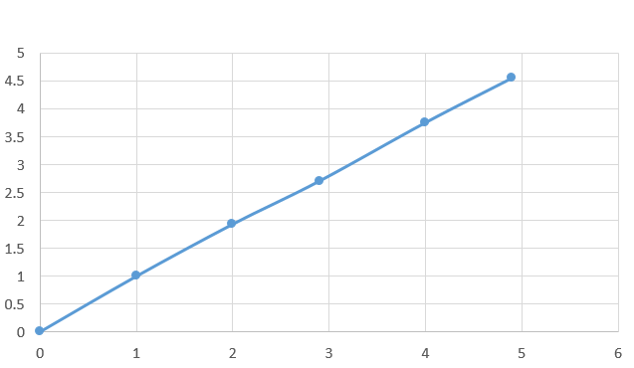

بله این مقاومت خطی است. با توجه به نمودار بالا.

برای ولتاژ های منفی همین نمودار بدست میاید ولی در ربع سوم مختصات:

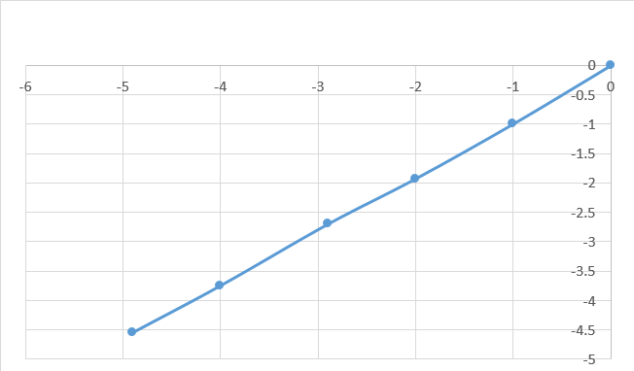

ب) در این حالت مقاومت 10 اهمی را با این مقاومت سری کرده و فرایند فوق را تکرار میکینم:

|  |  |
| --- | --- |
| جریان بر حسب امپر | ولتاژ برحسب ولت |
| 0 | 0 |
| 0.04537 | 5 |
| 0.08955 | 10 |
| 0.13447 | 15 |
| 0.17845 | 20 |
| -0.157 | 25 |
| -0.165 | 30 |

توجه کنید که داده های قرمز رنگ دوباره بدست امده و از ازمایش مجدد هستند زیرا در این ناحیه مقاومت اولیه در حال بررسی سوخت و مجبور شدیم دوباره در این ناحیه با اتصال موقت مقاومت به جریان سریعا داده ها را یادداشت کرده تا دوباره مقاومت را نسوزانیم.

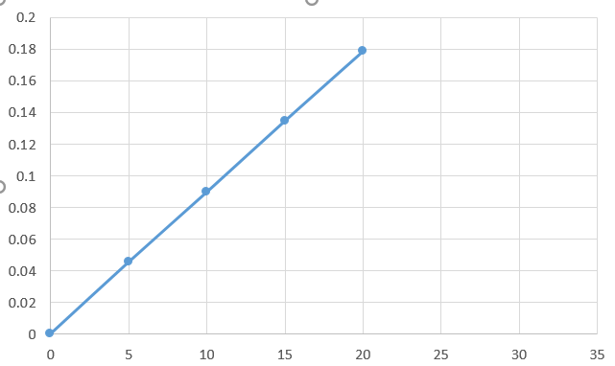نمودار تا قبل از محدوده ولتاژی که منجربه سوختن مقاومت نشود :

در ولتاژ های بالا که توان المان زیاد میشود و مقاومت گرم شده و مقدار ان تغییر میکند این مشخصه ولتاژ جریان خطی نمی باشد.

یعنی در بازه ای که مقاومت نسوخته باشد و گرم نشود این نمودار خطی است ولی از این محدوده ولتاژ به بعد مقاومت دیگر در ناحیه خطی خود قرار ندارد که در نتیجه در این قسمت نمودار دیگر خطی نیست.

ج) با توجه به مراحل توضیح داده شده در پیش گزارش این ازمایش را انجام داده و در مورد ایکس-وای ان را رسم کردیم که مطابق شکل زیر است:

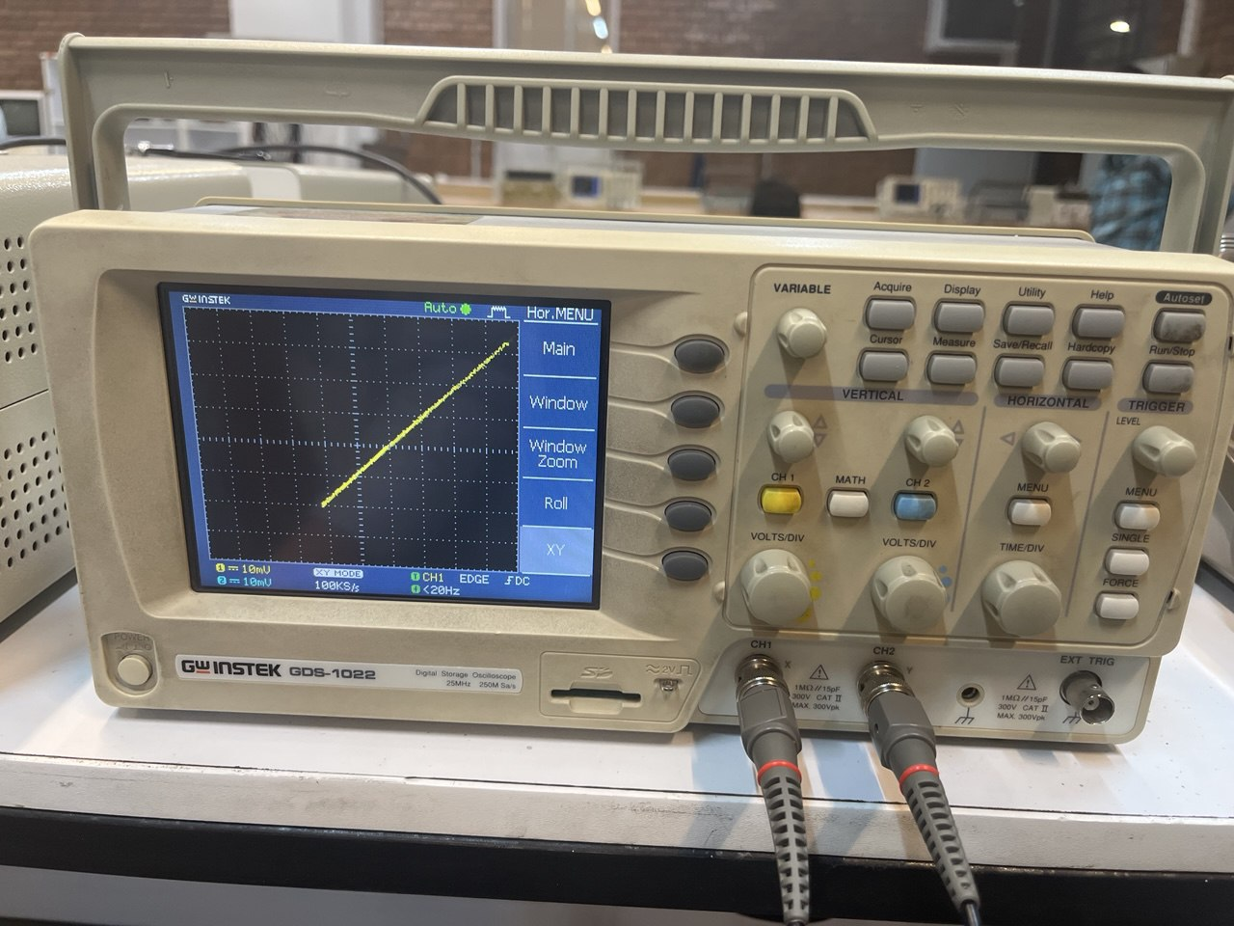

فرکانس پیشنهادی برای استفاده از ان 50 الی ۱ کیلو هرتز است واگر کمتر از مقدار حداقلی ۱0 هرتز باشد نمودار کند رسم شده و ممکن است تصویر را ناپایدار و یا تنها بخشی از ان را نشان دهد. مشحصه ان را نمیتواند. زیرا مشخصه i-v ان پیوسته نمیباشد. ولی با استفاده از AC می توان موج مربعی تولید کرد.

**دستور هفتم) الف)** مطابق پیش گزارش عمل میکنیم و داده های زیر را بدست اوردیم:

|  |  |
| --- | --- |
| جریان | ولتاژ |
| 0 | -0.873 |
| 0 | -0.314 |
| 0 | 0.386 |
| 0 | 0.488 |
| 0.003 | 0.594 |
| 0.066 | 0.677 |
| 0.381 | 0.742 |

منحنی داده ها:

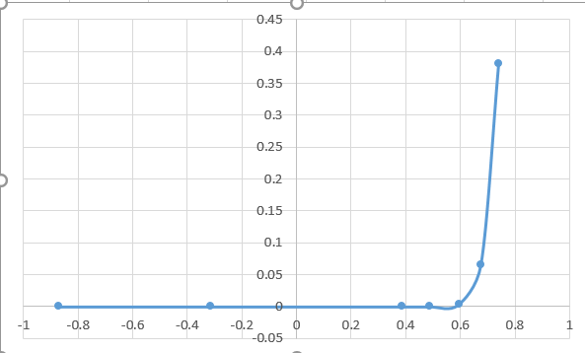

توجه کنید اگر برعکس ان را متصب کنیم چون دیود جریان را عبور نمیدهد یعنی جریانی نداریم و نمودار صفر است.

**ب)** مطابق مراحل توضیح داده شده در پیش گزارش ازمایش را انجام دادیم و در مود ایکس-وای اسیلوسکوپ مشاهده کردیم:

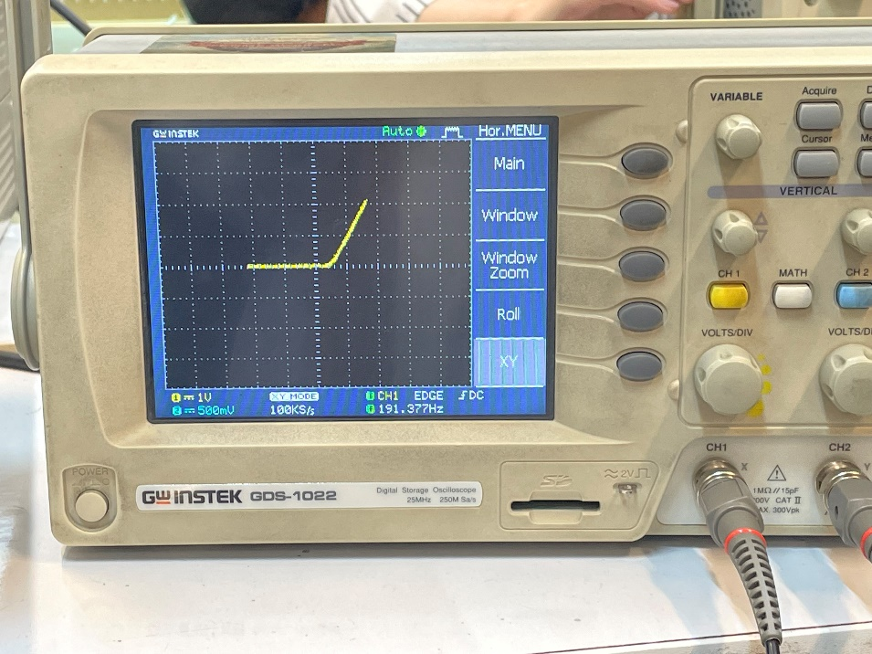

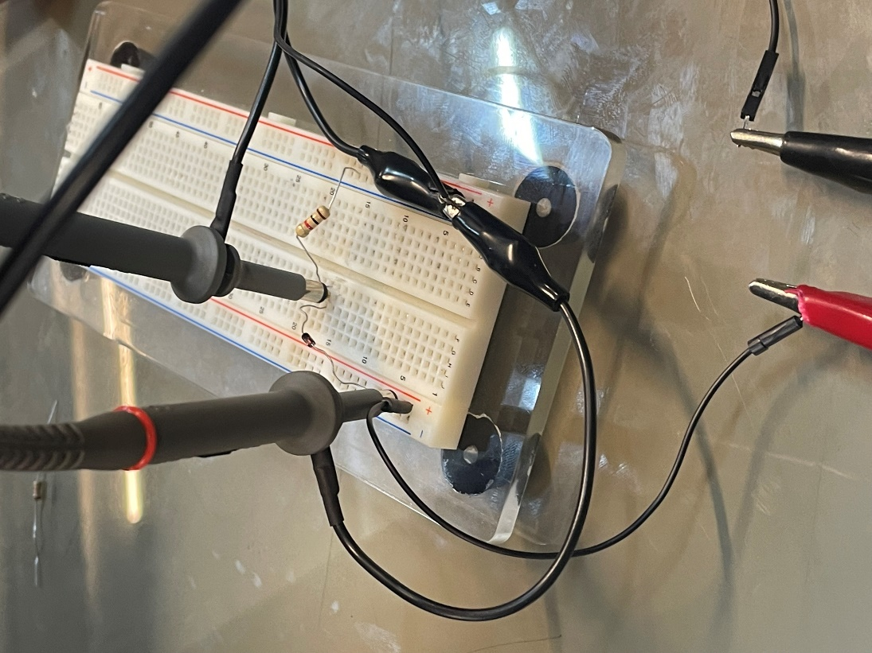

*شکل مدار

ج) مقدار خوانده شده توسط مولتی متر: 751.8 بوده است.

که همان در حدود ولتاژ شکست و سوختن خازن است.